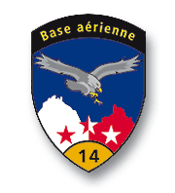**EMBA**

École des Métiers du Valais & Base Aérienne de Sion

**École Professionnelle Technique et des Métiers**

**Base Aérienne de Sion**

|  |  |  |
| --- | --- | --- |
| **Équipe** | **Coach** |  |
| **Électronique** |  |  |
| Gaëtan Fumeaux – Samy Francelet – Aurélien Rithner | Duay Daniel – Gaspoz Frédéric |  |
| **Mécanique** |  |
|  |  |
| Mathieu Voeffray – Grégory Monnet | Vouillamoz Christophe – Emery Yvon |  |
| **DCI** |  |  |
| Julien Roh |  |  |



|  |  |  |  |
| --- | --- | --- | --- |
| **Grand Robot**  Mât et support  *Balise IR* | |  |  |
|  |  |  |  |
|  |  |  |  |
|  | Ecran tactile  *Lecture de la séquence* |  |  |
|  |  |  |
|  |  | http://lesobservateurs.ch/wp-content/uploads/2015/02/drapeau-suisse-d%C3%A9chir%C3%A9.jpg |  |
|  |  |  |  |
|  |  |  |  |

Système de tir

*Envoi des balles*

**Abeille**

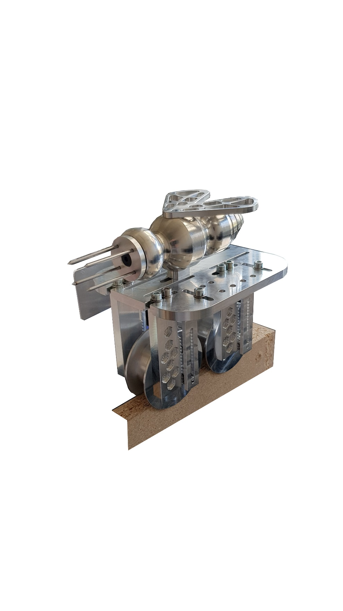

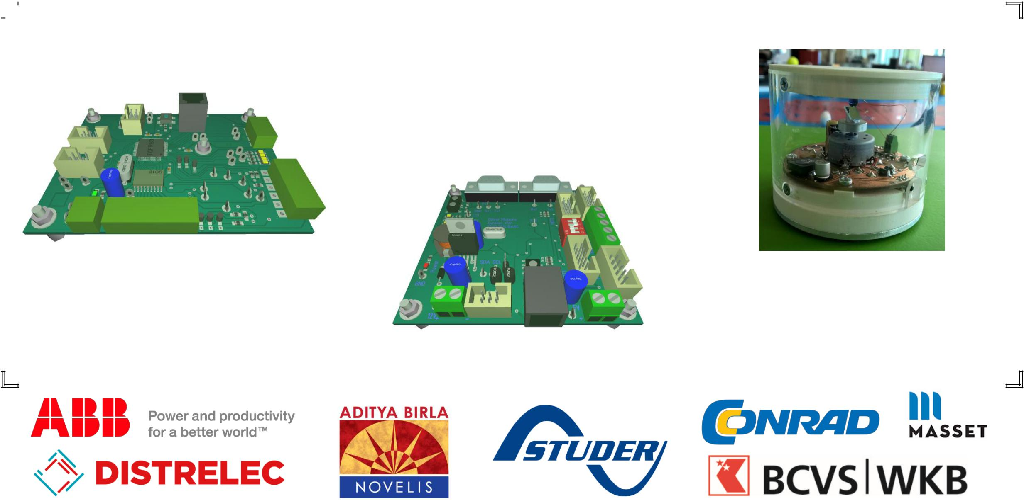

|  |  |  |  |  |
| --- | --- | --- | --- | --- |
|  |  |  |  |  |
|  |  |  |  |  |
|  | Caméra  *Lecture des couleurs* | | Couronne mobile  *Récupération des cubes avec pompes* |  |
|  |  |  |
|  |  |  |  |
|  |  |  |  |
|  |  |  |  |
|  |  |  |  |  |
|  |  |  |  |  |
|  | CartePrinc |  |  |
|  |  |  |  |
|  |  |  |  |  |
|  |  |  |  |  |
|  |  |  |  |  |
|  |  |  |  |  |

**Électronique générale**



**Carte principale**

*Microcontrôleur dsPIC30F6014A*

Gère temps, stratégie, et appendices

des robots.

**dr_fritz_faulhaber_gmbh

**Petit Robot**

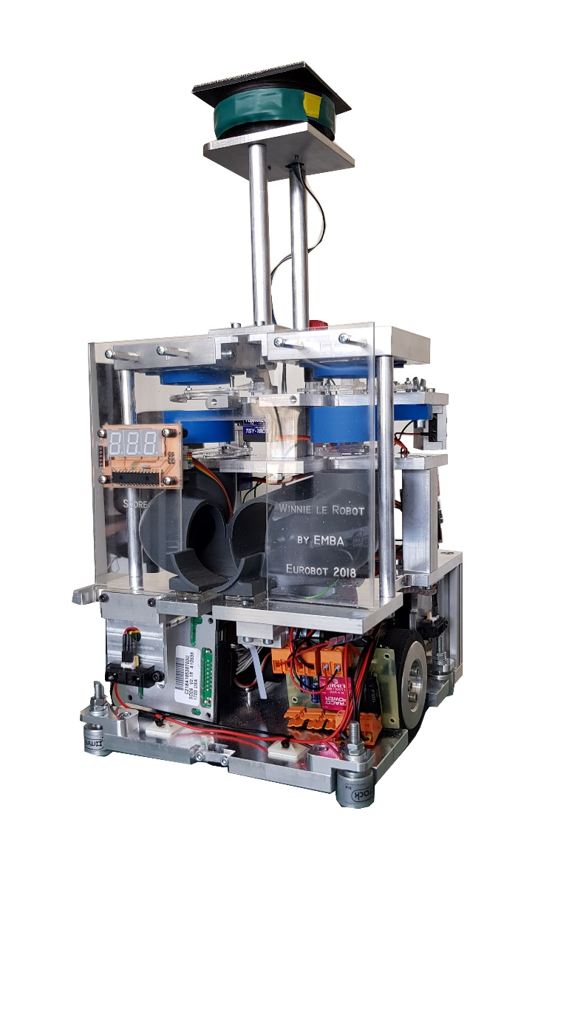

Mât et support

*Balise IR*

Système à pinces

*Tri des balles*

Capteurs

*Régulation avec les bords*

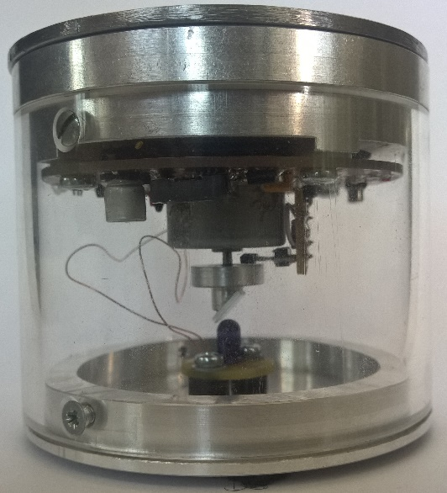

**Balise IR**

Placée sur l’adversaire, elle émet un rayonnement infrarouge à puissance variable sur 360[°].